1月7日今日动态
出勤：本班今日出勤人数31人。今日1人缺勤。
1.区域活动
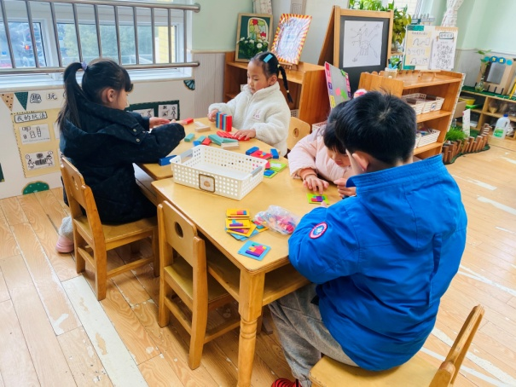  多多和一一玩方块拼图，小小和萱萱玩多米诺骨牌。 | 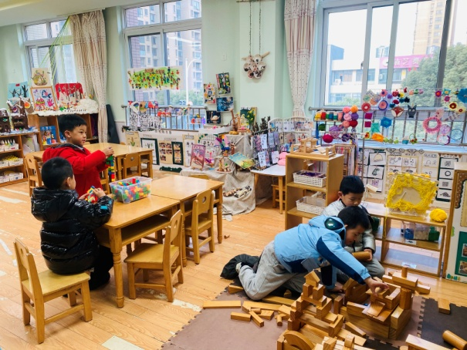  棒棒和点点用乐高积木拼房子，嘟嘟和橙子用积木搭独特造型的房子。
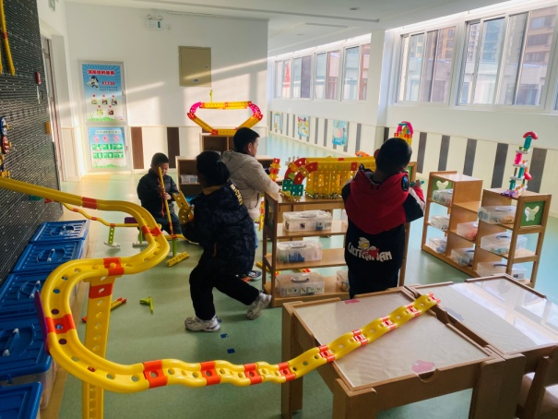  可心、嘉辰继续拼搭轨道，阳阳和宸宸做支撑。 | 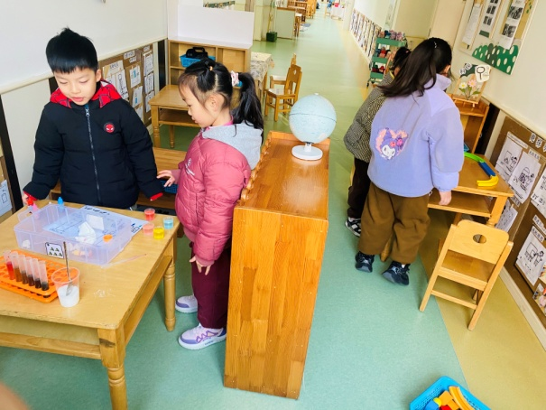  舒舒和一嘉做“色素彩虹”的实验，妞妞和六六搭轨道再探索小球滚动。
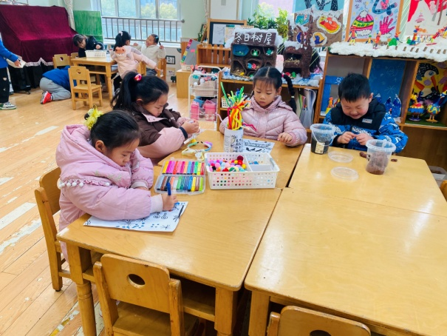  果果、恬恬进行绘画，伊一做头箍，竞竞泥塑小动物。 | 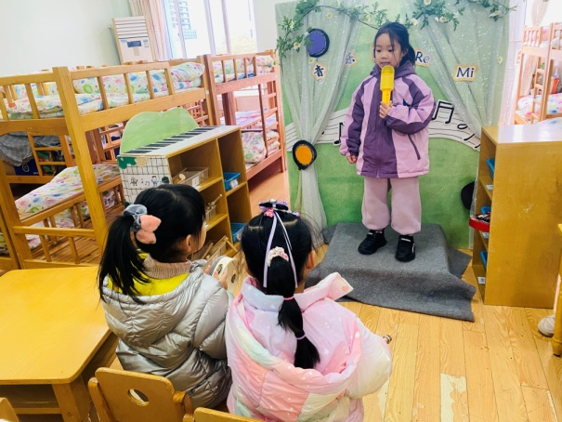  叮当唱歌，棉棉和玥玥为其伴奏。
2.值日生工作：
今日值日生：
发小毛巾和餐盘的是宋恬恬，发筷子的是赵毓宁，小朋友们的值日生工作做得很认真喔！
3.集体活动
科学：植物过冬
这是一节认知类的科学活动，在平时的生活中，孩子经常可以看到有环卫工人在为大树涂上颜料，这就是植物的一种过冬方式，动物过冬的方式有用落叶方法过冬、用种子方法过冬、用蜡质膜或油脂过冬、用根过冬、用幼苗过冬。本次活动的重难点是树木的过冬方式，由于这方面的内容知识性较强，相对来说比较枯燥，如果用说教的方式幼儿肯定难以理解。因此在讲解落叶过冬的方法时，通过观看直观形象的多媒体课件激发幼儿兴趣，让幼儿自己去发现，去讨论，从而得出结论。本活动通过丰富的图文讲解及生动有趣的集体活动，让幼儿全面了解有关动植物过冬的科学知识。朱琪玥、夏天一、王凝音、李梓朋、徐佳禾、赵希羽、左轶萱、焦云舒、徐亿涵、罗景宸、郭颜睿、宋恬恬、郭煜霖、陈竞泽、邵崔钰了解了植物怎样过冬，初步知道冬季植物与气候变化的关系；杨梦露、王紫妍、杨佳伊、贺健宸、李伊一、高羽安、肖尧、李子木、张一嘉、梁沐棉、赵毓宁、张漪乐、秦苏安、陈艺萱、张嘉辰能大胆表述自己知道的植物过冬的方式并观察图片进一步丰富自己对于植物过冬的认知经验。
4.生活观察：
观察时间：2025.1.7
观察对象：大三班今日来园幼儿
观察者：耿佳、刘恬君、丁丹娜
观察目的：具有良好的生活习惯与生活能力（指向能力）
观察内容：
①坚持午睡
②主动饮用白开水
③游戏后整理好玩具
④按时进餐（点心、午餐）
观察背景：
纵观幼儿在园一日生活中的各种小事，已经进行了一段时间的“具有良好的生活习惯与生活能力”观察记录。旨在让幼儿保持有规律的生活，养成良好的作息、饮食、卫生习惯。如：早睡早起、每天午睡、按时进餐、吃好午餐等。
（备注：家园共同合作，才是最高效的方式呀！）
儿童 | 坚持午睡 | 水杯喝完 | 整理好玩具 | 用好点心、吃完午餐
张一嘉 | 未睡 | ★ | ★ | ★
贺健宸 | 入睡晚 | ★ | ★ | ★
秦苏安 | ★ | ★ | ★ | 进餐不专心
高羽安 | 接回家 | ★ | ★ | 接回家
徐佳禾 | 未睡 | ★ | ★ | ★
肖尧 | ★ | ★ | ★ | 漏米粒
杨梦露 | ★ | ★ | ★ | ★
王凝音 | ★ | ★ | ★ | 进餐不专心
李子木 | ★ | ★ | ★ | ★
焦云舒 | 未睡 | ★ | ★ | ★
李兴琪 | 请假
陈艺萱 | ★ | ★ | ★ | 进餐不专心
杨佳伊 | ★ | ★ | ★ | ★
朱琪玥 | ★ | 需提醒 | ★ | 进餐不专心
赵希羽 | 未睡 | ★ | ★ | ★
陈竞泽 | ★ | 需提醒 | ★ | 进餐不专心
徐亿涵 | ★ | ★ | ★ | ★
罗景宸 | ★ | ★ | ★ | ★
左轶萱 | ★ | ★ | ★ | ★
张漪乐 | ★ | ★ | ★ | ★
王紫妍 | ★ | ★ | ★ | ★
夏天一 | ★ | ★ | ★ | ★
邵崔钰 | ★ | ★ | ★ | ★
郭煜霖 | ★ | ★ | ★ | ★
郭颜睿 | ★ | ★ | ★ | ★
李梓朋 | 入睡晚 | ★ | ★ | 进餐不专心
李伊一 | ★ | ★ | ★ | ★
赵毓宁 | ★ | ★ | ★ | ★
张嘉辰 | ★ | ★ | ★ | ★
宋恬恬 | ★ | 需提醒 | ★ | 进餐不专心
秦修诚 | 中午接回家 | ★ | ★ | 中午接回家
梁沐棉 | ★ | ★ | ★ | ★
5.温馨提示
近来早晚温差大，请各位家长及时关注天气情况，及时为孩子增加衣物，并注意卫生，勤洗手，勤剪指甲。

